МБОУ «Дмитриевская СОШ»
Ильинский район
Контрольное мероприятие
оценивания метапредметного результата
«Умение создавать обобщения на основе анализа текстовой и графической информации»
Составители
Куликова Светлана Ивановна-замдиректора по УВР;
Коняева Галина Егоровна- учитель математики
Выбранный метапредметный результат из ФГОС ООО
Умение создавать обобщения;
Конкретизированный метапредметный результат:
Умение анализировать и обобщать графическую информацию
Объект оценивания: составленный текст
Процедура оценивания:
Каждый обучающийся получает раздаточный материал. Работу выполняют учащиеся 6,7 классов во внеурочное время, в течение 20 минут. Задания рекомендуется выполнять по инструкции. Экспертизу проводит учитель. Работы проверяются в течение одного дня. Рекомендуется одноместная посадка. Максимальное количество баллов – 7. Уровень развития умения определяется по таблице:
Уровень | Низкий | Средний | Высокий
Количество набранных баллов | 0-3 балла | 4-5 балла | 6-7 баллов
Информация о результатах работы обязательно доводится до сведения обучающихся.

Техническое задание для обучающихся:
Внимательно прочитайте задание и критерии оценивания:
1) Используя иллюстрацию и свой опыт, составьте текст о туристах, отвечая на все предложенные вопросы.
2) Постарайтесь обосновать каждый из ответов
3) Время на выполнение работы 20 мин.

Критерии оценивания:

Критерии оценивания | показатели | баллы
Наличие составленного текста | -составлен связный текст  -даны только ответы на вопросы | 2  0
Ответы на вопросы | - в тексте даны ответы на все вопросы верно  - в тексте даны ответы верно на не менее половины вопросов  - в тексте даны ответы верно на 3-4 вопроса  - в тексте даны ответы верно на 1-2 вопроса | 3  2  1  0
Обоснование ответов в тексте | -в тексте все ответы на вопросы обоснованы верно  - в тексте ответы верно обоснованы на не менее половины вопросов  - в тексте обоснованы ответы верно на 3-4 вопроса  - в тексте обоснованы ответы верно на 1-2 вопроса | 3  2  1  0
Время, затраченное на выполнение работы | - работа выполнена в рамках отведенного времени  - времени затрачено больше | 1  0
1.Сколько туристов живет в этом лагере?
2. Когда они сюда приехали: сегодня или несколько дней назад?
3. На чем они сюда приехали?
4. Далеко ли от лагеря до ближайшего селения?
5. Откуда дует ветер: с севера или юга?
6. Какое сейчас время дня?
7. Куда ушел Шура?
8. Кто вчера был дежурным (назовите по имени)?
9. Какое сегодня число, какого месяца?

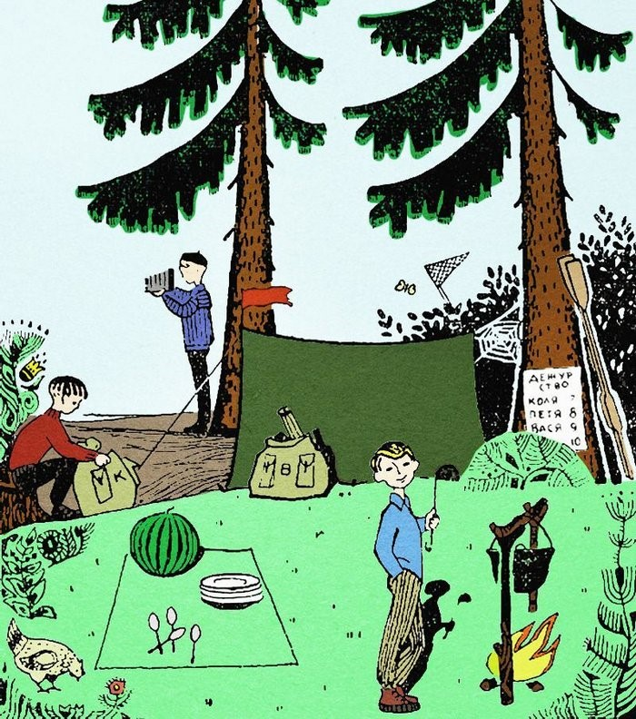

Учебная ситуация достижения метапредметного результата «Умение создавать обобщения на основе анализа текстовой и графической информации»

Авторы:
МБОУ «Дмитриевская СОШ», Ильинский район:
Куликова Светлана Ивановна-замдиректора по УВР;
Коняева Галина Егоровна- учитель математики
Поносова Лариса Анатольевна- учитель биологии
Турова Галина Васильевна- учитель английского языка

Интеллектуальная игра «Куда пойдешь и что найдешь»
проводится в рамках внеурочной деятельности, как внеклассное мероприятие, для учащихся 5- 7 классов.
Правила игры
- В игре принимают участие несколько команд (5-7 кл.)
- Каждой команде выдается маршрутный лист.
- Игра состоит из 4 этапов и рассчитана на 45 минут.
- Первые три этапа выполняют командой,
- Четвертый этап – индивидуально.
В конце игры каждое задание разбирается, подводятся итоги, вручаются дипломы победителям.
1 этап. «Веселый турист»
Прочитайте стихотворение

Крутыми тропинками в горы,  Вдоль быстрых и медленных рек,  Минуя большие озера,  Веселый шагал человек.  Четырнадцать лет ему было,  И нес он дорожный мешок,  А в нем полотенце и мыло  Да белый зубной порошок.  Он встретить в пути не боялся  Ни змей, ни быков, ни собак,  А если встречал, то смеялся  И сам приговаривал так:  — Я вышел из комнаты тесной,  И весело дышится мне.  Все видеть, все знать интересно,  И вот я хожу по стране. | Он шел без ружья и без палки  Высокой зеленой травой.  Летали кукушки да галки  Над самой его головой.  И туча над ним вместо крыши,  А вместо будильника — гром.  И все, что он видел и слышал,  В тетрадку записывал он.  А чтобы еще интересней  И легче казалось идти,  Он пел, и веселая песня  Ему помогала в пути.  И окна в домах открывали,  Услышав — он мимо идет,  И люди ему подпевали  В квартирах, садах, у ворот. | И весело хлопали дверью  И вдруг покидали свой дом.  И самые хищные звери  Им были в пути нипочем.  Шли люди, и было их много,  И не было людям числа.  За ними по разным дорогам  Короткая песенка шла:  «Нам путь незнакомый не страшен,  Мы смело пройдем ледники,  С веселою песенкой нашей  Любые подъемы легки».  И я эту песню услышал,  Приятеля голос узнал,  Без шапки на улицу вышел  И песенку эту догнал.  С. Михалков

1.Рассмотрите фотографии. Только одна из них может являться иллюстрацией к этому стихотворению.
Определите, какая именно. (1 балл)
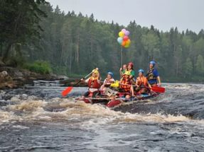 | 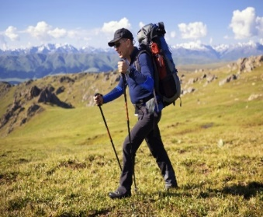 | 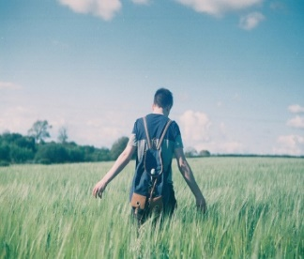 | 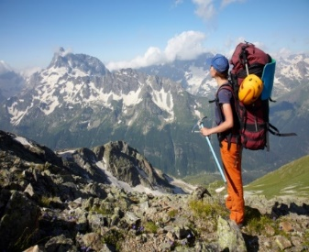
А | Б | В | Г

2. Какие места не упоминаются в тексте стихотворения. (1б.)
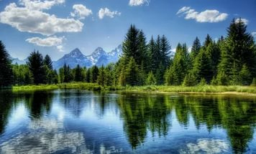 | 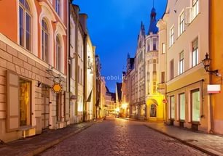 | 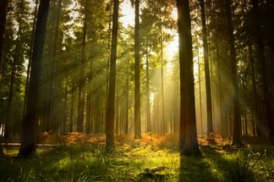 | 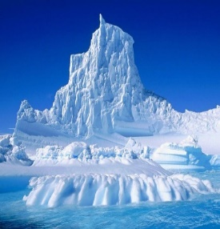 | 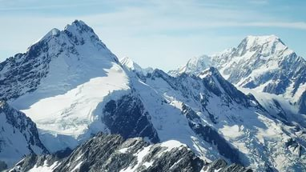 | 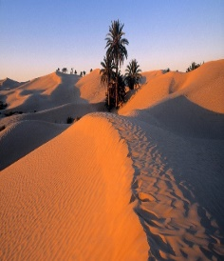
А | Б | В | Г | Д | Е

2 этап. Определение места для лагеря

Туристам необходимо найти хорошее место для лагеря. Это место должно быть удобным для разведения костра и для установки палаток. Рядом обязателен источник воды и дров. Необходима защита от ветра, чтобы без труда разжечь костер.
Изучите информацию, представленную в таблице, и определите, какое место является наиболее подходящим. Ответ обоснуйте.

место | Наличие дров | Наличие воды | Наличие ветра
Заболоченная местность | Вокруг много сухих кустарников | Рядом нет источников воды | Высокая трава защищает от ветра
Узкая тропинка | По обочинам деревья и кустарники | Рядом есть высохший родник | Ветер дует со стороны леса
Ровная поляна | Рядом несколько сломанных деревьев | Рядом родник с чистой водой | Ветер дует со стороны поляны
Опушка леса | Рядом расположены деревья и кустарники | Недалеко находится питьевой ключ | Ветер дует со стороны леса
Вершина горки | Вокруг только невысокая трава | По близости есть водопад | Ветер сильный и порывистый

Критерии оценивания:

Критерии оценивания | показатели | баллы
Выбор правильного ответа | -ответ верный  -ответ неверный | 1  0
Обоснование ответа | - обоснованы верно все три требования  - обоснованы верно два требования  - обосновано верно одно требование | 3  2  1

3 этап «Ошибки туриста»
Прочитайте текст и найдите ошибки, подчеркивая их
Лесной поход (Н.Сладков)
Лето я провёл в пионерском лагере под Ленинградом. В день летнего солнцестояния мы собрались в поход. Вышли в семь часов утра – солнце только-только показалось над горизонтом на востоке.
Лесная тропинка то и дело поворачивала, виляла. Мы запели: «Вьётся вдаль тропа лесная…»
Пахло цветущей черёмухой. Пели на деревьях птицы: трясогузки, каменки, серые мухоловки. Громко трещала иволга, высовывая головку из дупла. В дупле было её гнездо.
На ёлке мы увидели дятла. Он оторвал лапкой шишку, вцепился в неё коготками и понёс её в свою «кузницу» - расщелинку в стволе ели. Зажал шишку в щели, разбил носом, выклевал из неё все семена и полетел кормить ими своих птенцов. Птенцы дятла молча сидели в гнезде и терпеливо дожидались родителей. Хорошо им было в круглом гнёздышке под еловой лапкой.
Самыми заботливыми родителями оказались папа-ворон и мама-ворона. Они по очереди приносили воронятам разные лакомства: красную рябину, майских жуков, лягушачью икру. Голопузые воронята встречали родителей радостным карканьем.
По лесной тропинке вышли мы на болото. На краю мохового болота сразу заметили белую куропатку и зайца-беляка. Белые – далеко их видно. Куропатка склёвывала с кочек красную клюкву, а заяц грыз кору на осине.
До вечера ходили мы по лесу и наблюдали. Но вдруг пошёл дождь. Ударил гром, потом сверкнула молния. Солнце садилось на западе. Мы побежали домой. Домой вернулись поздно, в девять часов вечера. Было уже темно. Все устали, но очень были довольны лесным походом.

4 этап «Собери рюкзак»

Друзья, вы сегодня отправляетесь в поход. Вам нужно разложить часть вещей для похода по рюкзакам. Данные предметы распределите между Иваном, Артёмом, Сергеем и Катей. Помогите им разместить предметы в рюкзаках так, чтобы вес каждого не превышал 4 килограммов. Каждый предмет должен быть размещён в отдельном отсеке.

 | 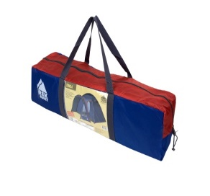 | 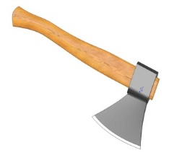 |  | 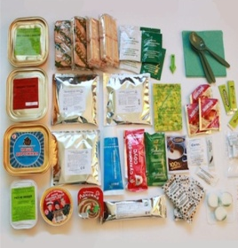 |  | 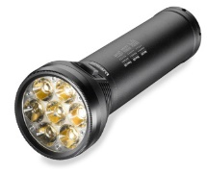 |  | 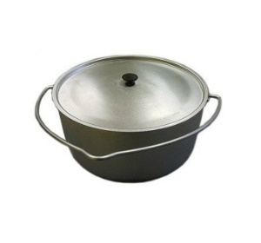
 | 1) Палатка  Вес 2 кг | 2) Топор  Вес 1 кг |  | 3) Провизия  Вес 3 кг |  | 4) Фонарь  Вес 500 г |  | 5) Котелок  Вес 1 кг 500 г
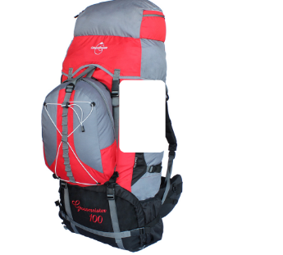 |  |  | 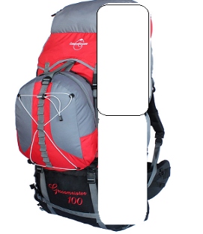 |  | 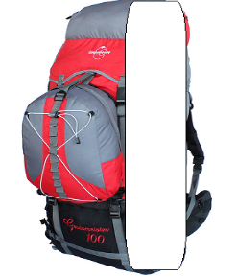 |  | 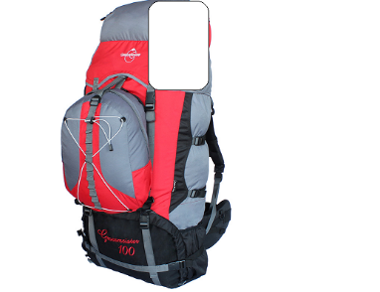
А) Иван  (заполнено  на 3 кг) |  |  | Б) Артём (заполнено  на 2 кг) |  | В) Сергей  (заполнено на 1 кг 500 г) |  | Г) Катя  (заполнено на 1 кг)

Контрольное мероприятие, проведенное повторно (октябрь 2017 г.)
Техническое задание для обучающихся:
Внимательно прочитайте задание и критерии оценивания:
1) Используя иллюстрацию и свой опыт, составьте текст, отвечая на все предложенные вопросы.
2) Постарайтесь обосновать каждый из ответов
3) Время на выполнение работы 20 мин.
Критерии оценивания:
Критерии оценивания | показатели | баллы
Наличие составленного текста | -составлен связный текст  -даны только ответы на вопросы | 2  0
Ответы на вопросы | - даны ответы на все вопросы верно  - даны ответы верно на не менее половины вопросов  - в тексте даны ответы верно на 2-3 вопроса  - в тексте даны ответы верно на 1 вопрос | 3  2  1  0
Обоснование ответов в тексте | - ответы на все вопросы обоснованы верно  - ответы верно обоснованы на не менее половины вопросов  - в тексте обоснованы ответы верно на 2-3 вопроса  - в тексте обоснованы ответы верно на 1 вопрос | 3  2  1  0
Время, затраченное на выполнение работы | - работа выполнена в рамках отведенного времени  - времени затрачено больше | 1  0
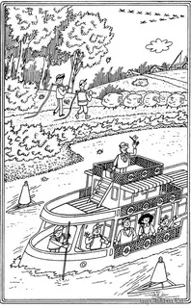
Внимательно рассмотрите картинку и ответьте на вопросы, обосновывая каждый ответ
1) Вверх или вниз по течению реки идет теплоход?
2) Какое время года здесь изображено?
3) Глубока ли река в этом месте?
4) Далеко ли пристань?
5) На правом или левом берегу реки она находится?
6) Какое время дня показал на рисунке художник?
7) Назовите источник питьевой воды, используемый жителями селения

Итоги контрольных мероприятий

Критерии оценивания | показатели | баллы | май 2017 | октябрь  2017
Наличие составленного текста | -составлен связный текст  -даны только ответы на вопросы | 2  0 | 75  25 | 100  0
Ответы на вопросы | - даны ответы на все вопросы верно  - даны ответы верно на не менее половины вопросов  - в тексте даны ответы верно на 2-3 вопроса  - в тексте даны ответы верно на 1 вопрос | 3  2  1  0 | 0  83  17  0 | 0  83  17  0
Обоснование ответов в тексте | - ответы на все вопросы обоснованы верно  - ответы верно обоснованы на не менее половины вопросов  - в тексте обоснованы ответы верно на 2-3 вопроса  - в тексте обоснованы ответы верно на 1 вопрос | 3  2  1  0 | 0  33  17  50 | 0  100
Время, затраченное на выполнение работы | - работа выполнена в рамках отведенного времени  - времени затрачено больше | 1  0 | 100  0 | 100  0

